Результаты
изучения мнения учащихся и педагогов о качестве учебного пособия
для 10 класса учреждений общего среднего образования
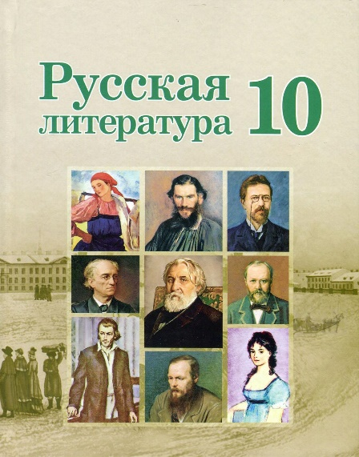
«Русская литература. 10 класс» (с электронным приложением для повышенного уровня ) авторов С.Н. Захаровой, В.А. Капцева, Г.М. Чепелевой, Г.М. Юстинской / под редакцией С.Н. Захаровой

В апреле 2021 года Национальный институт образования с целью изучения мнений участников образовательного процесса о новом учебном пособии по русской литературе для Х класса провел анонимное онлайн-анкетирование. В анкетировании приняли участие 423 педагога и 2189 учащихся.
Среди участников анкетирования представители учреждений образования, находящихся в городских населенных пунктах (56,7% педагогов; 68,3% учащихся) и сельской местности (43,3% педагогов; 31,7% учащихся).
В анкетировании приняли участие учителя, имеющие различные квалификационные категории; большинство из них – первую и высшую (35,2% и 51,8% соответственно).
Анализ результатов анкетирования позволил сделать следующие выводы.
В целом учителя и учащиеся положительно оценивают новое учебное пособие. 80,7% учащихся ответили, что им интересно изучать учебный предмет с его помощью; 84,8% учителей считают, что учащиеся не испытывают затруднений в работе с новым учебным пособием.
Большинство педагогов считают, что в учебном пособии в полной мере реализованы дидактические функции: обучающая – 84,4% педагогов, воспитательная – 79,7%, развивающая – 83,7% и мотивационная функция – 75,2% педагогов.

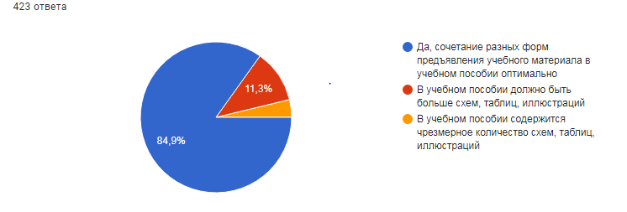 Сочетание вербальной и визуальной форм предъявления учебного материала в учебном пособии как оптимальное оценили 84,9% учителей.

82,3 % учащихся считают, что иллюстративный материал, включенный в учебное пособие, помогает лучше усваивать учебный материал по учебному предмету (ответы «да», «скорее да, чем нет»).
Учителя высоко оценили реализацию принципа доступности в новом учебном пособии по русской литературе. Так, 97% педагогов ответили, что учебные тексты изложены доступно для учащихся; 96,9% опрошенных считают, что содержание учебного материала соответствует возрастным познавательным возможностям учащихся, 97% учителей полагают, что содержание учебного материала соответствует уровню предшествующей образовательной подготовки учащихся (ответы «да, в полной мере», «скорее да, чем нет»).

По мнению педагогов учебное пособие позволяет учить учащихся интегрировать информацию, полученную из разных источников (основного, дополнительного и пояснительного текстов, иллюстраций, схем, таблиц и т.д.) (96,9%), применять усвоенные знания и умения для решения учебных и практических задач (95,6%), интегрировать и применять знания из различных образовательных областей (95,5%) (ответы «да, в полной мере», «скорее да, чем нет»).
Абсолютное большинство педагогов считает целесообразными используемые в учебном пособии алгоритмы, схемы, таблицы, диаграммы, знаки-символы, шрифтовые и цветовые выделения (ответ «да»).

84,9% педагогов считают, что количество вопросов и заданий в учебном пособии оптимально. При этом 3,8% педагогов отметили, что в учебном пособии содержится чрезмерное количество заданий, а 11,3% – что их недостаточно для достижения целей учебного предмета.
Педагоги оценили задания, включённые в учебное пособие, следующим образом: 81,6% педагогов считают, что они полностью соответствуют познавательным возможностям учащихся, 75% – уровню предшествующей образовательной подготовки учащихся, 74,5% – пяти уровням усвоения учебного материала.
Вместе с тем 22,2% учащихся отмечают, что им не всегда понятны в новом учебном пособии учебные статьи, 27,9% –определения понятий, 21,5% – таблицы, схемы и 36,4% – вопросы и задания.

62,2% учащихся и 64,3% педагогов использовали в процессе обучения учебному предмету дополнительные материалы по учебному предмету «Русская литература», размещенные на национальном образовательном портале (e-vedy.adu.by).
Только 5,3% из опрошенных учащихся изучают учебный предмет «Русская литература» на повышенном уровне. Следует отметить, что материалы для повышенного уровня, размещенные на ресурсе profil.adu.by, используют в процессе обучения учебному предмету и учащиеся, изучающие учебный предмет «Русская литература» на базовом уровне (работают на уроках – 24,8% учащихся; по рекомендации учителей используют при подготовке домашних заданий 20,4% учащихся; ещё 23% учащихся предлагали работать с этими материалами по желанию).
64,5% педагогов считают, что в учебном пособии достаточно учебного материала, размещенного на ресурсе profil.adu.by для реализации задач повышенного уровня.
На вопрос «Что бы вы хотели изменить в учебном пособии "Русская литература. 10 класс"» большинство учащихся ответили, что учебному пособию изменения не требуются. Целесообразно отметить отдельные пожелания увеличить количество иллюстраций.
Анализ ответов учителей на вопрос «Какие изменения, на Ваш взгляд, необходимо внести в учебное пособие "Русская литература. 10 класс" при его переиздании?» позволил выделить наиболее часто встречающиеся предложения по усовершенствованию учебного пособия:
сопроводить учебное пособие хрестоматией;
добавить задания творческого характера;
предложить темы сочинений, рефератов.
Результаты анкетирования рассмотрены на заседании Научно-методического совета Национального института образования, секции русского языка и литературы Научно-методического совета при Министерстве образования Республики Беларусь, обсуждены с авторским коллективом и будут учтены при переиздании учебного пособия.

